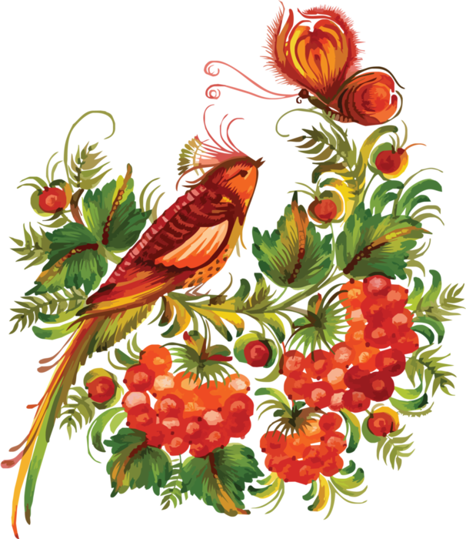
Роль фольклора в развитии детей
Устное народное творчество, включающее в себя большое количество жанров: сказки, пословицы и поговорки, частушки, колыбельные песни и т.д., - это неоценимое богатство каждого народа, громаднейший пласт культуры как национальной, так и мировой, показатель способностей и таланта народа. Через устное народное творчество ребёнок не только овладевает родным языком, но и осваивая его красоту, лаконичность, приобщается к культуре своего народа, получает первые представления о ней.
Фольклор – благодатный и ничем не заменимый источник нравственного воспитания детей, так как в нём отражена вся реальная жизнь со злом и добром, счастьем и горем. Он открывает и объясняет ребенку жизнь общества и природы, мир человеческих чувств и взаимоотношений. Он развивает мышление и воображение ребенка, обогащает его эмоции, дает прекрасные образы литературного языка.
Многие педагоги обращались к проблеме использования устного народного творчества в работе с детьми дошкольного возраста (Е.Н.Водовозова, Н.С.Карпинская, О.И.Соловьёва, Е.И.Тихеева, А.П.Усова, и другие).
Чтобы максимально достичь воспитательного эффекта с помощью устного народного творчества, важно не только, чтобы оно было представлено разнообразными жанрами, но и максимально было включено во все жизненные процессы ребёнка в детском саду, во все виды деятельности, насколько это возможно. Очень важно, чтобы ребенок с детства усвоил суть нравственных понятий и человеческих ценностей.
В нашем детском саду с прошлого учебного года работает дополнительная платная образовательная услуга - фольклорный кружок «Росинка».
Программа кружка рассчитана на детей в возрасте 5-7 лет.
Основная цель работы кружка: способствовать духовно-нравственному развитию личности ребенка, обладающего чувством национальной гордости, любви к Отечеству, своему народу через ознакомление с народным творчеством и традициями.
Задачи фольклорного кружка направлены на реализацию цели, через знакомство с народным творчеством. Вашему вниманию они представлены на слайде.
Работа фольклорного кружка строится на основе народного календаря, что помогает без труда осваивать и закреплять новый материал.
Опираясь в работе на народный календарь, педагогу легко ориентироваться в выборе музыкального материала, а детям не составляет большого труда разучивать новые песни, игры или роли. Занятия фольклорного кружка проходят в гармонии с окружающей действительностью – природой, окружающей детей обстановкой.
Г.С. Виноградов классифицировал фольклор на два больших раздела:
1. Материнский фольклор (взрослые для детей).
2. Непосредственно детский фольклор (детское творчество) – то, чему подчинена деятельность фольклорного кружка «Росинка».

Представляю вашему вниманию некоторые жанры детского фольклора.

1. Устный фольклор – большой жанр устного народного творчества, который включает в себя:
-сатирический фольклор: «Насмешки, уловки, дразнилки, небылицы, потешки, докучные сказки». Это жанр детской сатиры – короткие, преимущественно стихотворные тексты, адресованные как правило одному человеку. Сатирические жанры регулируют социальное поведение ребенка, определяют его место в детском коллективе.
- заклички, попевки, пословицы, поговорки, скороговорки. Взрослый фольклор, который перешел от взрослых к детям и стал детским фольклором. В случае пословиц, скороговорок и поговорок – взрослый фольклор для детей.
2. Песенное творчество.
Песенный репертуар для детей подбирается в соответствии с народным календарем, приуроченный к тому или иному народному празднику празднику, исходя из возможностей детей.
В выборе песенного репертуара использую журналы для музыкальных руководителей, а так же различные песенные сборники для детей. (Журнал «Музыкальный руководитель», Т.М. Орлова, С.И. Бекина «Учите детей петь» и другие детские песенные сборники).
3. В танцевальном творчестве с детьми мы разучиваем конечно хоровод и его элементы, а так же парную пляску, элементы кадрили и т.д.
4. Народная игра – естественный спутник жизни, ребенка, источник радостных эмоций, обладающий великой воспитательной силой, своего рода моральный кодекс, который усваивается в детстве «играючи». Через народные игры на занятиях кружка дети учатся распределятся по ролям, вести себя в коллективе согласно правил, у воспитанников проявляется интерес к вовлечению в совместную деятельность со сверстниками и педагогом.
Следующий жанр русского фольклора - игра на русских народных музыкальных инструментах - это прежде всего развитие чувства ритма, так же при пении в ансамбле и сольно дети могут подыгрывать себе на народных инструментах, такой аккомпанемент помогает быстрее и грамотнее разучить песню и пропеть ее.
При игре на русских народных музыкальных инструментах у детей вырабатывается чувство ритма, проявляется интерес к игре на инструментах, дети учатся работать в ансамбле.
Фольклорные праздники – это кульминация детского творчества, и конечно самая запоминающаяся часть деятельности фольклорного кружка. Дети занимаясь в кружке подготовлены к участию в празднике, они становятся эмоционально открытыми, раскрепощенными, у детей повышен интерес к обычаям и обрядам русского народа.
В фольклорных праздниках принимают участие так же педагоги, родители и дети групп детского сада.
По результатам диагностического обследования на конец уч. года у детей наблюдается положительная динамика

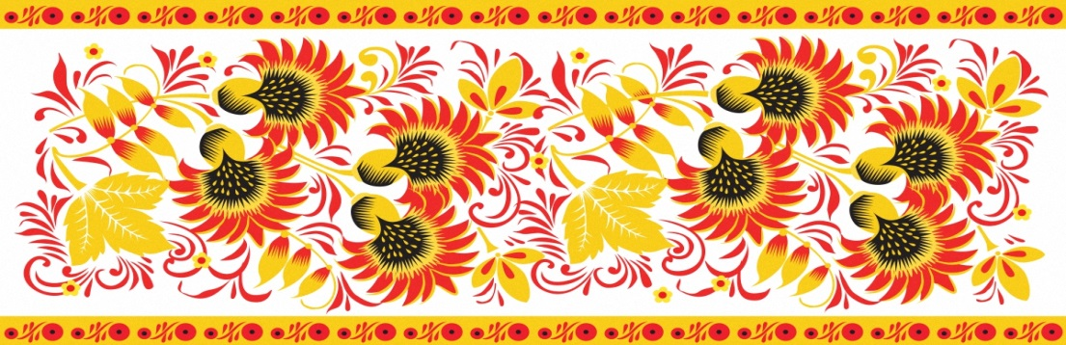
С 2016г. фольклорный кружок «Росинка» функционирует на платной основе в рамках дополнительной платной образовательной услуги.

